Конспект уроку з образотворчого мистецтва у 7 класі

Проект

Назва проекту: «Конструктивне рішення будівель. Мости».
Учасники проекту: учні 7 класу.
Тип проекту: творчий, парний, короткотривалий.

І. Актуальність.
В своєму житті ми часто зустрічаємося із такою конструкцією, як мости. але звідки походить їх коріння? З чого будують? Ці питання часто виникають у нашій голові, та не вистачає часу, наполегливості. щоб задовільнити свою цікавість.Примітивні мости, що були перекинутою через струмок колодою, виникли в глибокій давнині. Пізніше як матеріал почали використовувати камінь. Спочатку з каменя робили тільки опори моста, але потім і вся його конструкція стала кам'яною. Великих успіхів в кам'яному мостобудуванні добилися стародавні римляни. а далі почали з’являтись мости із металу. Зараз у світі налічується тисячі мостів, різних за своєю конструкцією, архітектурою, міцністю та потрібністю.

ІІ. Мета і завдання проекту.
- визначити загальне поняття про призначення конструкцій;
- дослідити взаємозв’язок будівельних матеріалів і конструктивної системи;
- проаналізувати відповідність провідних конструкцій основним архітектурним стилям;
- створити мультимедійну презентацію по даній темі;
- розвивати творчу уяву, вміння аналізувати, відчуття гармонії;
- виховувати пізнавальний інтерес.

ІІІ. Етапи проекту.
- Підготовчий етап (розробка проектного завдання)
На цьому етапі надаю консультації парам авторів проекту з визначення проблеми та основних завдань дослідження, теми майбутнього проекту. Затверджуємо план роботи над проектом та визначаємо очікуваний результат проектної діяльності – мультимедійна презентація по темі, колаж з елементами паперопластики. Ознайомила учнів з умовами захисту та критеріями оцінювання проектного дослідження.
- Пошуковий етап.
На цьому етапі здійснюється пошук, аналіз та відбір необхідної інформації. Під час консультацій учні мають змогу коригувати власну пошукову діяльність, приймають правильні рішення щодо реалізації завдань дослідження. Під час складання проміжних звітів про хід та результати роботи відбувається систематизація матеріалу відповідно до теми проекту.
- Підсумковий етап.
При підбитті підсумків відбувається поетапне структурування отриманої інформації та проведення досліджень, визначаються ключові питання презентації проектної роботи, зміст і форма представлення матеріалів.
- Оформлення звітів.
Звіт оформляється як у вигляді практичної роботи, так і у вигляді презентації.
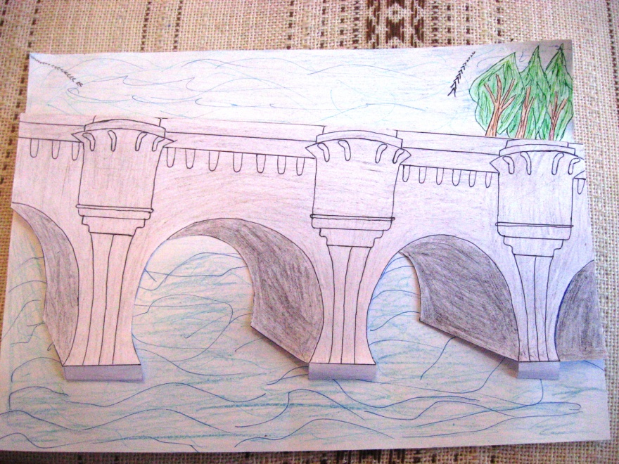
IV.Стислий опис проекту.
Здійснення проекту проходить в системі проектного навчання під час вивчення теми «Об’ємно – просторова форма. Архітектура і місто». Творча робота готувалась для представлення на уроці «Конструктивне рішення будівель. Композиція «Реконструкція аркового мосту»».
Працюючи над проектом, учні проводили дослідницьку діяльність, шукали матеріали в Інтернеті, знайомились із історією, класифікацією мостів, їхньою конструкцією, будовою, архітектурою. Учні підготували фотографії найвідоміших та найбільш незвичайних мостів у світі. також учні мали змогу практично виконати композицію «Реконструкція аркового мосту», де змогли втілити свої знання у дійсність.

V. Інтеграція з навчальними предметами.
- Історія.
- Географія.
- Художня культура.
- Образотворче мистецтво.

VI.Очікувані результати.
- розвиток творчо - дослідницьких здібностей учасників проекту;
- демонстраційний матеріал у вигляді презентації;
- творча робота - композиція «Реконструкція аркового мосту».
